ČESKOMORAVSKÁ KYNOLOGICKÁ JEDNOTA
ČESKOMORAVSKÁ KYNOLOGICKÁ UNIE
ČESKOMORAVSKÁ MYSLIVECKÁ JEDNOTA
KLUB CHOVATELŮ JAGDTERRIERŮ V ČECHÁCH
HS KAMENNÝ ÚJEZD - MILÍKOVICE
POŘÁDAJÍ DNE
8. září 2019

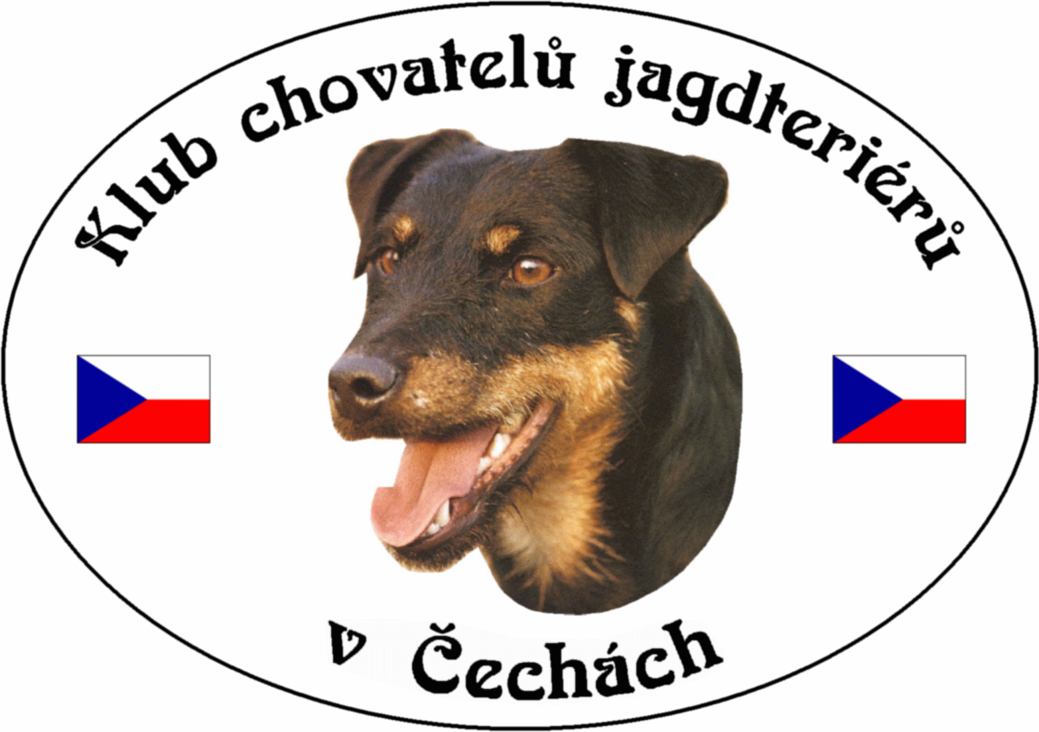

XI. ROČNÍK MEMORIÁLU DR. FRANTIŠKA STEHLÍKA

CACT- res, CACT
Pro plemeno JGT

Vítěznému psovi, který se umístí v 1. ceně může být zadán t i t u l

VŠESTRANNÝ VÍTĚZ ROKU 2019

Absolutní vítěz soutěže (v 1. ceně) může obdržet titul CACT, druhý pes v pořadí s (1. cenou) pak res. CACT. Po úspěšném absolvování memoriálu se pes stane všestranným (pokud již předtím nebyl) se zápisem do plemenné knihy s označením „U“ před jménem psa. Na memoriálu se zadává lovecká upotřebitelnost.

Program zkoušek

Neděle 8. 9. 2019
07:30 hod - Prezentace účastníků, porada rozhodčích – chata Bukovec
08:00 hod – Slavnostní zahájení X. ročníku dr. Františka Stehlíka
08:15 hod – Odchod do honitby, plnění jednotlivých disciplin
18:00 hod – Vyhlášení výsledků a ukončení memoriálu

Zkoušené předměty jsou:
Nos, hlasitost, poslušnost, chování po výstřelu, vodění na řemeni, slídění, stopa živé zvěře, dohledávka a přinášení pernaté zvěře, přinášení srstnaté zvěře na dálku v poli, práce ve vodě, práce na pobarvené stopě 1-6 hod. staré, odložení, následování, nahánění, vytažení mrtvé lišky z nory.

Podmínky účasti :
1) Zkoušky se uskuteční podle zkušebních řádů pro zkoušky loveckých psů platných od 1.4.2014, schválených sborem zástupců ČMMJ ze dne 14.3.2014, (uveřejněny na www.cmmj.cz)
2) Stanovený poplatek je 1600 Kč. Poplatek musí být uhrazen s podáním přihlášky. Peníze zašlete složenkou typu C na adresu: Soukup Josef, Bukovec 19, 37007 České Budějovice. Poslední termín pro zaplacení je do 20. 8. 2019.
Přihlášky zasílejte na adresu: JOSEF SOUKUP, BUKOVEC 19, 370 07 ČESKÉ BUDĚJOVICE nebo na josef.soukup@seznam.cz. Po tomto termínu budou vyřazeny všechny neuhrazené přihlášky.

3) Psi musí být klinicky zdraví, psi chovatelů z ČR musí být doprovázeni očkovacím průkazem, nebo pasem zvířete v zájmovém chovu (dle §6, odst. 3, zákona č. 166/1999 Sb. V platném znění – veterinární zákon), kde bude potvrzena vakcinace proti vzteklině a zvíře bude v imunitě proti této nákaze dle doporučení výrobce očkovací látky. V dokladu doprovázejícím zvíře musí být uvedena doba účinnosti látky. Psi chovatelů z členských zemí EU a třetích zemí musí splňovat podmínky dané nařízením Evropského parlamentu a Rady 998/2003 ze dne 26. 5. 2003 ve znění pozdějších předpisů.
Tyto veterinární podmínky mohou být z nákazových důvodů kdykoli změněny, nebo zrušeny.

4) Vůdce psa se dostaví společně se psem na místo prezence v čase určeném těmito propozicemi, přičemž musí být vhodně myslivecky ustrojen, vybaven loveckou zbraní, potřebnými pomůckami pro vedení psa a doklady určenými ZŘ a zákonnými předpisy (lovecký lístek, zbrojní průkaz a doklad o pojištění – pokud jej vlastní). Současně musí být pojištěn pro případ odpovědnosti za škody, dle ust. Zákona č. 449/2001 Sb.
Vůdce s platným loveckým lístkem a zbrojním průkazem střílí po dobu zkoušek sám, nebo si střelce zajistí. Vůdci bez loveckého lístku bude na požádání přidělen střelec pořadatelem za 200,- Kč na den. Zajištění střelce je nutné oznámit pořadateli při podání přihlášky.
Během zkoušek nesmí být vůdce pod vlivem alkoholu, psychotropních látek nebo drog. Při porušení těchto pravidel mají rozhodčí právo vůdce ze zkoušek (soutěže) vyloučit.

5) Pořadatel neručí za ztrátu psa a škody psem způsobené.

Ředitel zkoušek: Krejčíček Václav

Pověřená osoba : Josef Jagelka

Rozhodčí : Deleguje ČMKJ Praha

Organizační výbor: Členové KCHJgdtČ

